|  |  |  |  |  |
| --- | --- | --- | --- | --- |
| EMB00004e70326a | | **데이터융복합∙소비자리서치 전문 연구기관**  **컨슈머인사이트 보도자료**  **(Telecom Report '24-07)** | | |
| 기관 | 컨슈머인사이트 | | 이메일 | parkkh@consumerinsight.kr |
| 문의 | 박경희 본부장 | | 연락처 | 02) 6004-7619 |
| 배포일 | 2024년 6월 3일(월) 배포 | | 매수 | 4매 |

|  |  |  |  |
| --- | --- | --- | --- |
|  | **금융사 알뜰폰, 금리우대 같은 당근 있어야…**  **컨슈머인사이트, 금융권 알뜰폰 사업 소비자 인식 조사** | |  |
|  | | * **금융사 알뜰폰, 긍정적이나 이용의향 높지 않아** * **거래하는 금융사 알뜰폰이라면 더 긍정적이고** * **거래 금융사가 추가 금리 혜택 준다면 과반이 이용의향** * **소비자 기대 높아 신규 진입 쉽지 않을 수도** |  |

○ 금융권 알뜰폰에 대한 소비자 이용의향은 일반 알뜰폰보다 높지 않지만 기대치는 더 높았다. 통신3사의 반값 수준으로 요금이 저렴하기를 원하고 가입자에 대한 금리 혜택까지 기대했다. KB국민은행의 알뜰폰 ‘리브모바일’에 대한 정부의 정식 인가를 계기로 신규 진출을 노리는 금융사에 만만치 않은 도전이 될 것이다.

□ 이동통신 리서치 전문기관 컨슈머인사이트는 KB국민은행의 알뜰폰 서비스 'KB리브모바일(리브엠)'이 지난 4월 은행 부수업무로 정식 지정됨에 따라 소비자가 금융권 알뜰폰 사업에 대해 갖고 있는 인식과 기대 수준을 묻고 그 결과를 비교했다. 조사는 20~64세 휴대폰 이용자 1010명을 대상으로 지난 5월 3~7일 실시됐다.

■ **금융사 알뜰폰 사업 '몰랐다∙처음 듣는다' 60%**

○ 금융사 알뜰폰 사업에 대한 소비자 인지율은 높지 않았다. '몰랐다∙처음 듣는다'가 60%로 '알고 있다(40%)'보다 많았다**[그림1]**. 응답자 특성별로는 현 알뜰폰 이용자(64%), 20대(47%), 남성(45%)의 인지율이 상대적으로 높았다. 금융사의 알뜰폰 사업에는 비교적 긍정적이었다. '긍정적+매우 긍정적'이라는 응답이 47%로 절반에 가까웠고 ‘보통’이 40%였다. '부정적+매우 부정적'이라는 의견은 13%에 불과했다.

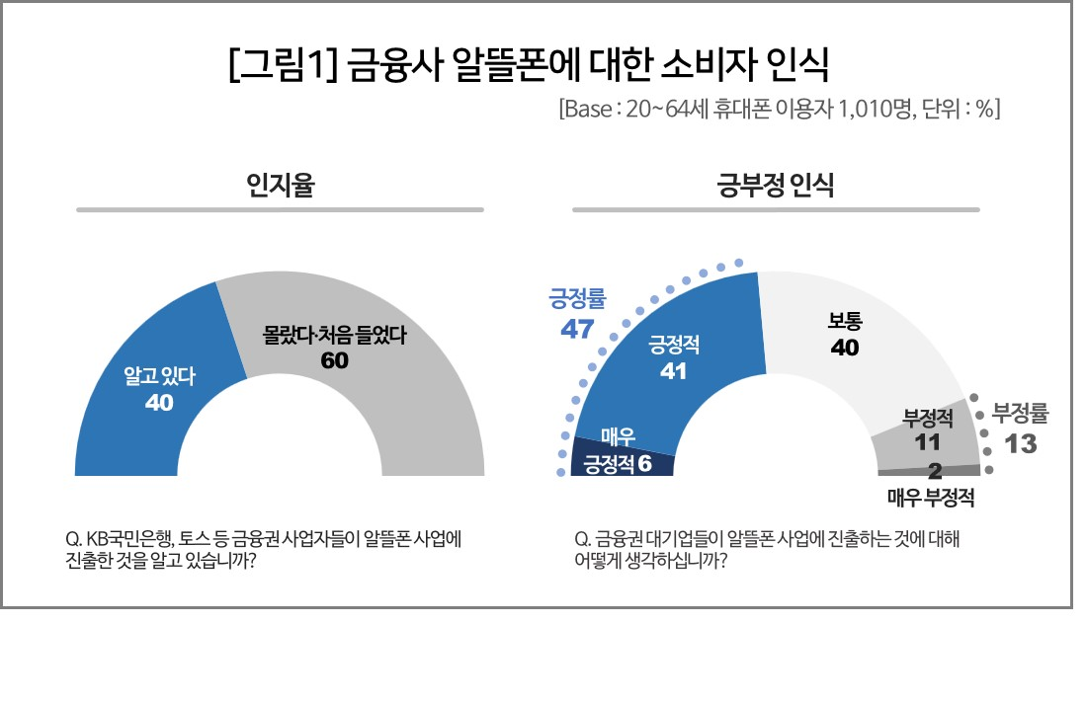

○ 금융사 알뜰폰 이용의향('어느 정도 있다+매우 크다' 비율)은 소비자 5명 중 2명꼴(38%)로 일반 알뜰폰 이용의향(38%)과 차이가 없었다**[그림2]**. 다른 점은 금융사 알뜰폰 이용의향이 '전혀+별로 없다(20%)' 비율이 일반 알뜰폰(32%)보다 낮고 ‘중립(43%)’은 일반 알뜰폰(30%)보다 높아 좀 더 전향적이라는 것이다.

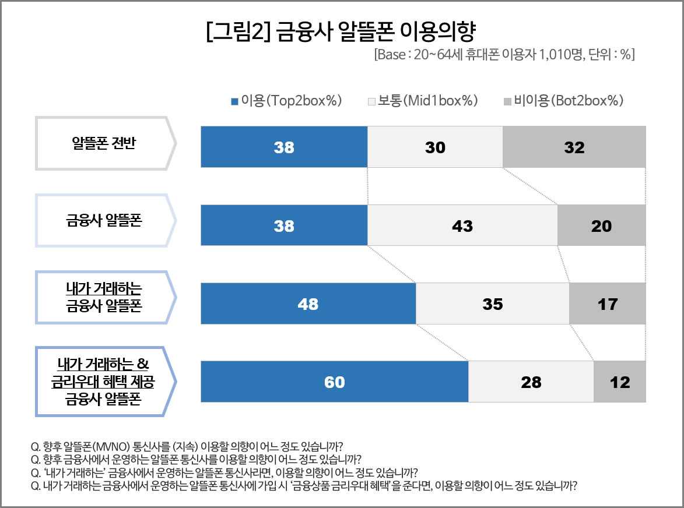

○ 다만 어느 금융사인지에 따라, 어떤 혜택을 주는지에 따라 이용의향은 유동적이었다. '내가 거래하는 금융사에서 운영하는 알뜰폰'이라면 이용의향이 48%(10%포인트 상승)로 높아졌고, 거기다 ‘금융상품 금리우대 혜택을 준다면’ 60%(12%포인트 추가 상승)까지 뛰어올랐다.

■ **금융사 알뜰폰 요금, 통신3사의 절반 이하 기대**

○ 소비자가 금융사 알뜰폰 서비스에 기대하는 점(1+2순위)은 '저렴한 요금제(63%)'와 '요금 할인(53%)' 등 요금 관련 항목이 압도적이었고, 그 다음은 '금융상품 금리 혜택(30%)' '멤버십 혜택(18%)' 순이었다.

○ 알뜰폰 특성 상 요금에 대한 기대가 높은 것은 당연하지만 소비자의 잣대는 이중적이었다. 금융사 알뜰폰 요금이 통신3사는 물론 일반 알뜰폰보다도 더 저렴하기를 기대했다. 구체적으로 소비자는 현 알뜰폰 요금을 통신3사 대비 57% 수준으로 봤는데 금융사 알뜰폰은 이보다 더 저렴한 49% 수준이 적당하다고 생각했다.

■ **거래 고객 많고 금융 혜택 가능할수록 유리**

○ 저가 마케팅에 대한 중소 알뜰폰 사업자의 비판이 커지면서 요금 경쟁의 과열화에 대한 우려도 커지고 있다. 금융권 선발업체인 리브모바일이 앞으로 요금제를 원가(망 도매대가)의 90% 이하로는 출시하지 않겠다고 한 것도 그 때문이다.

○ 소비자의 통신비 부담을 낮추겠다는 정부, 통신을 연계해 기존 사업기반을 더 공고히 하겠다는 금융사, 낮은 비용에 부가 혜택까지 기대하는 소비자가 동시 작용해 어떤 시장을 만들어 낼지 짐작하기 어렵다. 신규 사업자가 낮은 요금과 추가 금융 혜택만으로 접근하기는 쉽지 않을 것으로 보인다.

|  |
| --- |
| 컨슈머인사이트는 **비대면조사**에 **효율적**인 대규모 온라인패널을 통해 자동차, 이동통신, 쇼핑/유통, 관광/여행, 금융 등 다양한 산업에서 요구되는 전문적이고 과학적인 리서치 서비스를 제공하고 있습니다. **다양한 빅데이터**를 **패널 리서치 데이터**와 **융복합 연계**하여 데이터의 가치를 높이고 이를 다양한 산업에 적용하는 데 집중하고 있습니다. 특히 최근에는 **100% 모바일 기반**으로 **전국민 표본 대표성**을 가진 **조사 플랫폼 '국대패널'**을 **론칭**하고 **조사업계 누구나 사용할 수 있도록 개방**했습니다. |

----------------------------------------------------------------------------------------------------------------------

Copyright ⓒ Consumer Insight. All rights reserved. 이 자료의 저작권은 컨슈머인사이트에 있으며 보도 이외의 상업적 목적으로 사용할 수 없습니다.

|  |  |  |
| --- | --- | --- |
| **For-more-Information** | | |
| 박경희 본부장 | parkkh@consumerinsight.kr | 02-6004-7619 |
| 박지영 팀장 | parkjy@consumerinsight.kr | 02-6004-7629 |
| 권민경 대리 | kwonmk@consumerinsight.kr | 02-6004-7699 |